ESTUDIO VIVIENDA OBRA NUEVA
El 37 % de los particulares que compró vivienda en 2019 eligió obra nueva
- En 2017 un 8% consideraba solo obra nueva, en 2018 un 15% y en 2019 se eleva hasta el 20%
- El incremento del porcentaje de compradores que sólo busca obra nueva es especialmente acentuado en la Comunidad de Madrid (donde llega a ser un 27%)
- Un 53 % de los compradores que consideraron la posibilidad de adquirir obra nueva en 2019 eran mujeres
- El 25% de los compradores que consideraron la posibilidad de adquirir obra nueva consigue cerrar la operación en menos de dos meses
- Los compradores que valoraron obra nueva, pero terminaron comprando vivienda usada, tienen un motivo fundamental para esta decisión que es el precio

Madrid, 5 de marzo de 2020
Un 37% de los particulares que compraron vivienda en 2019 optaron por un inmueble de nueva construcción. Este porcentaje es significativamente superior al 29% registrado en 2018 y el 20% de 2017. La obra nueva, por tanto, mantiene su tendencia alcista y aumenta significativamente su cuota de mercado: 17 puntos porcentuales en dos años. Esta es la principal del análisis “Perfil del comprador de obra nueva en 2019”, elaborado por el portal inmobiliario Fotocasa con el objetivo de conocer cómo se está comportando la demanda de obra nueva en nuestro país.
Los compradores llegan a esta decisión final tras un proceso de búsqueda y en este camino también se ha producido un incremento en la consideración de la obra nueva: si en 2017 había un 8% de compradores que sólo buscaban en este mercado, ese porcentaje aumentó en 2018 hasta el 15% y se ha situado en 2019 en el 20%.

¿Qué consideran los compradores de obra nueva?
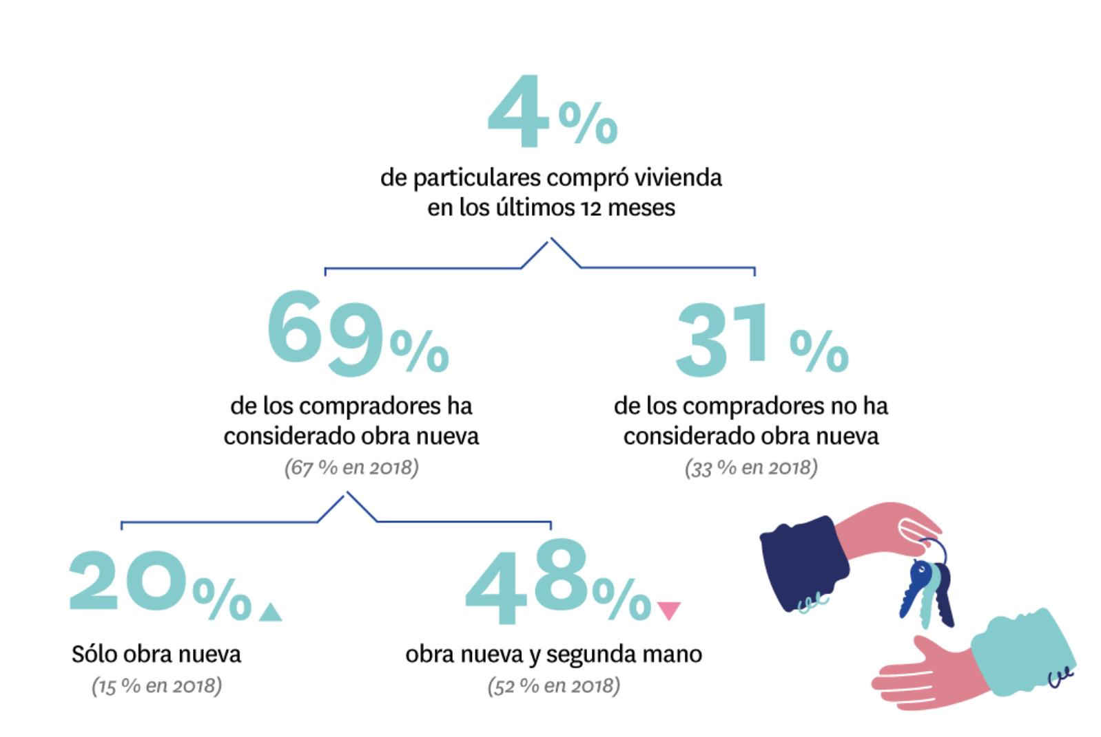
Todos estos datos se explican si se contempla el largo plazo: la demanda latente de obra nueva que había venido acumulándose durante los años de la crisis finalmente ha reflotado en los últimos dos años, cuando han vuelto a aparecer una oferta suficiente que permite elegir a quienes buscan las ventajas de este mercado.
Este incremento del porcentaje de compradores que sólo busca obra nueva es especialmente acentuado en la Comunidad de Madrid (donde llega a ser un 27% de los que han adquirido una vivienda) y entre los 45 y los 54 años (22% en 2019 frente al 10% de 2018).
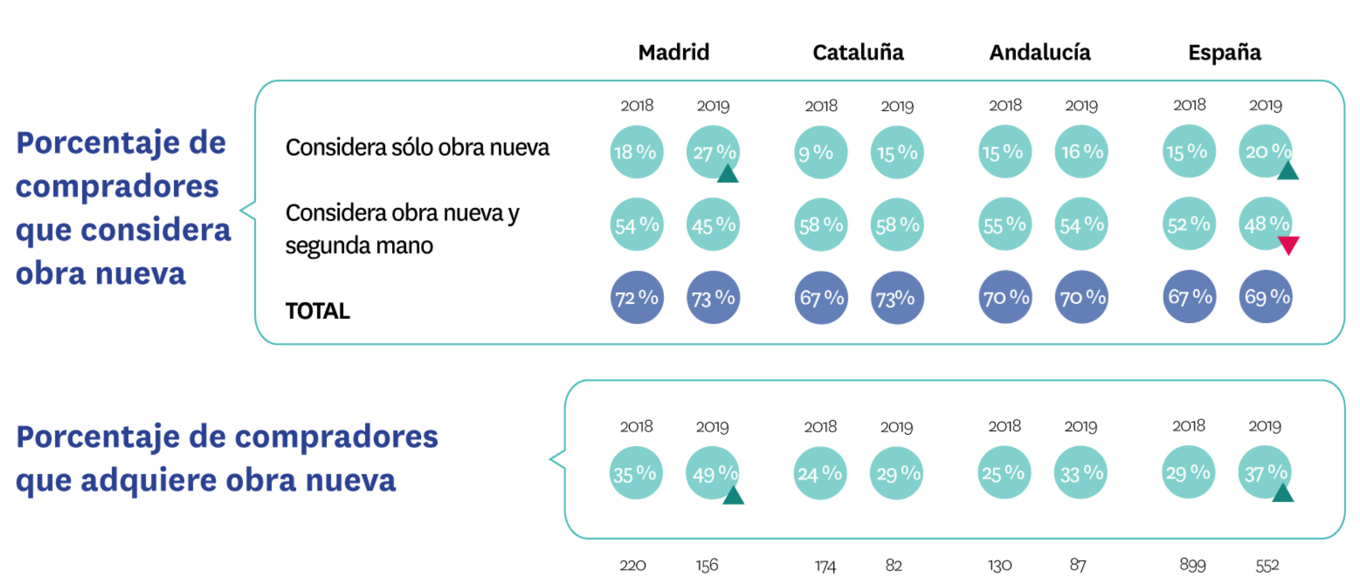
¿Cómo son los potenciales compradores de obra nueva?
Un 53% de los compradores que consideraron la posibilidad de adquirir obra nueva en 2019 eran mujeres. Un 45% es de clase media alta y hay un 25% que es de clase media. En general, el perfil de los compradores abiertos a la nueva construcción se mantiene en línea con el del año precedente, aunque hay un par de cambios significativos.
Por un lado, la edad: es un perfil más maduro, como demuestra el hecho de que la edad media de este perfil haya pasado de los 38 a los 40 años. Por otro, la opción residencial previa a la compra: en 2019 son más los que vivían en una casa de su propiedad que los que vivían de alquiler, cuando en 2018 sucedía lo contrario.
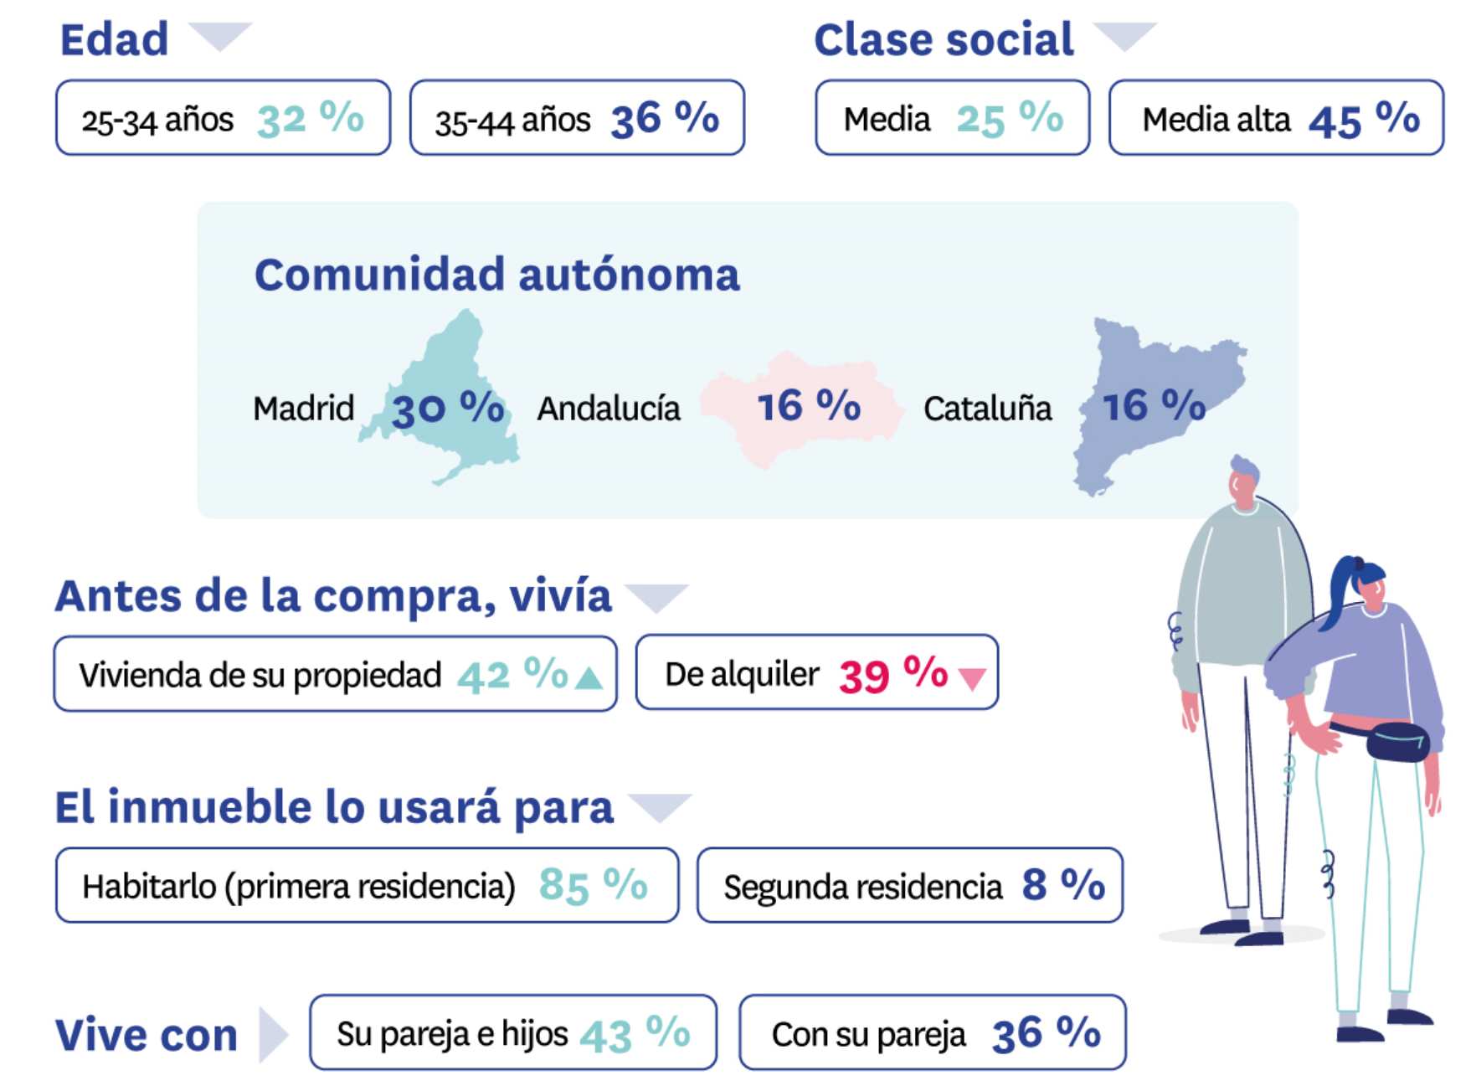

El proceso de búsqueda tiene ciertas particularidades en el caso de los compradores que consideran obra nueva. Por ejemplo, en relación con la ubicación: los porcentajes de los lugares en que comienzan su búsqueda de vivienda son idénticos a los del resto de los que han comprado o intentado comprar, pero el resultado final es diferente, con un mayor peso de la misma localidad, pero distinto barrio. Esta peculiaridad hay que vincularla a la localización de la oferta disponible en nueva construcción.

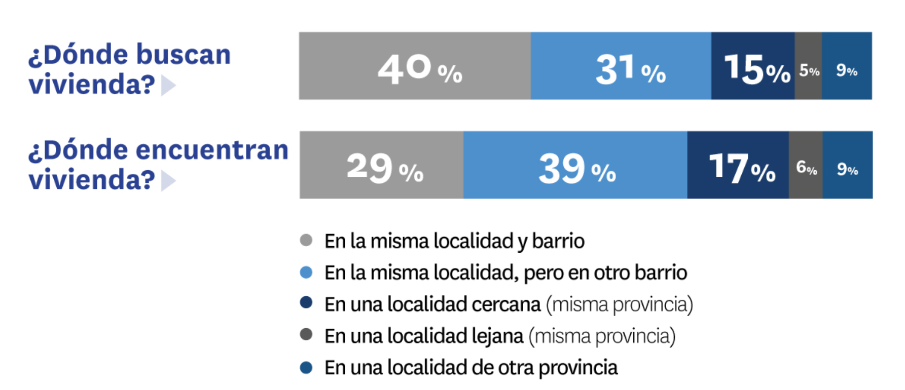
La otra variable relevante en el proceso de compra es el tiempo: un 25% de los compradores que consideraron la posibilidad de adquirir obra nueva consigue cerrar la operación en menos de dos meses. Un 21% tarda entre dos y cuatro meses. Además, hay un 14% que tarda de uno a dos años y un 7% que invierte más de dos años.
Estos plazos encajan, en general con las expectativas de los compradores que consideraron obra nueva: un 35% considera que tardó mucho o algo menos de lo que esperaba, otro 39% que los plazos eran más o menos los previstos y el 26% restante que fue algo o mucho más de lo que había calculado.
Aversión a las reformas
Si hay algo que define a este segmento del mercado es su aversión a las obras: hasta un 43% de los compradores que consideraron la opción de un inmueble de nueva construcción (idéntico porcentaje que en 2018) lo hizo para evitarse hacer reformas. La búsqueda de materiales de mejor calidad (31%) y los servicios adicionales como el garaje o el trastero (son otros de los motivos más importantes) para estos compradores.
Prácticamente no ha cambiado nada con respecto al año 2018 en los motivos por los que estos compradores consideran las viviendas de nueva construcción. El único detalle es la mayor consideración (del 13% de 2018 al 19% en 2019) del hecho de disponer de tiempo en que ahorrar para la entrada en las viviendas que están en construcción. Es lógico que así sea ya que, como han constatado recientes informes de Fotocasa Research, la falta de ahorros suficientes para afrontar el pago inicial es un problema común ante la subida de los precios de la vivienda en propiedad y la rigidez que los bancos aplican desde después de la crisis a la hora de conceder hipotecas.

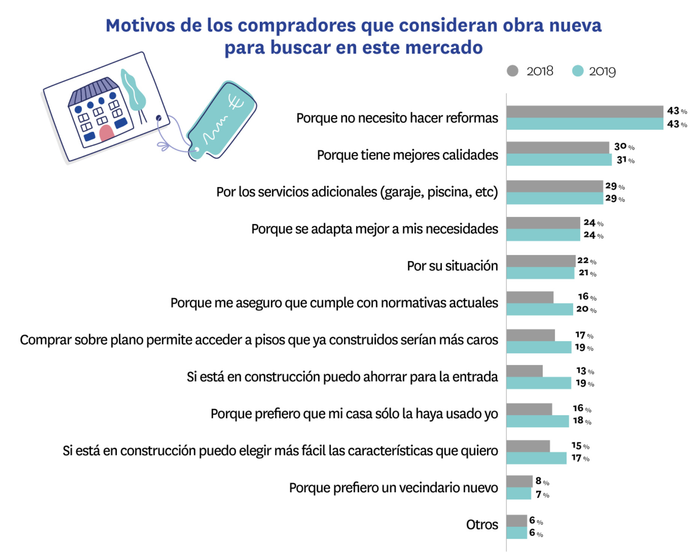
Como hemos visto desde el principio, no todos los compradores que consideraron obra nueva terminaron comprándola. De hecho, los que finalmente compraron un inmueble de nueva construcción registran unos porcentajes más altos en todos estos motivos que los que, pese a haber considerado este segmento, finalmente se decantaron por comprar una casa de segunda mano.
Altos precios en obra nueva y en segunda mano
Este último grupo, los compradores que valoraron obra nueva, pero terminaron comprando vivienda usada, tienen un motivo fundamental para esta decisión: el precio. Para el 57% de ellos (eran el 50% en 2018) es una causa para renunciar a este mercado. Le siguen otros argumentos la escasez de oferta (44%) o la ubicación de las viviendas de este tipo lejos del centro de la ciudad (17%).
Esta cuestión de los precios es clave. Incluso para los que compraron vivienda de obra nueva: un 71% de ellos la citan como dificultad en el proceso de búsqueda, un porcentaje idéntico al que registra esta respuesta entre quienes consideraron la posibilidad de adquirir una casa de nueva construcción y terminaron optando por una de segunda mano. Otras dificultades habituales son el estado de las viviendas (41% de los compradores que consideraron obra nueva) y la cantidad insuficiente de oferta (33% de ellos).
Por eso resulta lógico que característica de las viviendas más valorada por los compradores que consideran la posibilidad de adquirir obra nueva sea que el precio se ajuste a su presupuesto, una condición que recibe un respaldo de 8,5 puntos sobre 10. Le siguen otras cuestiones esenciales en el inmueble, como el número de habitaciones, la superficie o la distribución y, en un tercer escalón, las relativas al entorno (barrio, servicios, orientación, ubicación).
Esta escala de prioridades no registra apenas cambios con respecto al año 2018. Una de las pocas variaciones se registra precisamente sobre el hecho de que la vivienda sea de nueva construcción, una característica que ha aumentado su importancia entre los compradores que han buscado en ambos mercados (obra nueva y segunda mano) y que está en el origen del mayor protagonismo de las nuevas promociones que, como hemos visto, se ha producido en el último año.

Sobre Fotocasa
Portal inmobiliario que cuenta con inmuebles de segunda mano, promociones de obra nueva y viviendas de alquiler. Cada mes genera un tráfico de 22 millones de visitas (70% a través de dispositivos móviles) y 650 millones de páginas vistas y cada día la visitan un promedio de 493.000 usuarios únicos.
Mensualmente elabora el índice inmobiliario Fotocasa, un informe de referencia sobre la evolución del precio medio de la vivienda en España, tanto en venta como en alquiler.
Fotocasa pertenece a Adevinta, una empresa 100% especializada en Marketplace digitales y el único “pure player” del sector a nivel mundial. Con presencia en 16 países de Europa, América Latina y África del Norte, el conjunto de sus plataformas locales recibe un promedio de 1.500 millones de visitas cada mes.
En España, Adevinta, antes Schibsted Spain, es una de las principales empresas del sector tecnológico del país y un referente de transformación digital. En sus 40 años de trayectoria en el mercado español de clasificados, los negocios de Adevinta han evolucionado del papel al online hasta convertirse en el referente de Internet en sectores relevantes como inmobiliaria (Fotocasa y habitaclia), empleo (Infojobs.net), motor (coches.net y motos.net) y segunda mano (Milanuncios y vibbo). Sus más de 18 millones de usuarios al mes sitúan Adevinta entre las diez compañías con mayor audiencia de Internet en España (y la mayor empresa digital española). Adevinta cuenta en la actualidad con una plantilla de más de 1.000 empleados en España.

Departamento de Comunicación de Fotocasa
Anaïs López
Móvil: 620 66 29 26
comunicacion@fotocasa.es
http://prensa.fotocasa.es
twitter: @fotocasa

